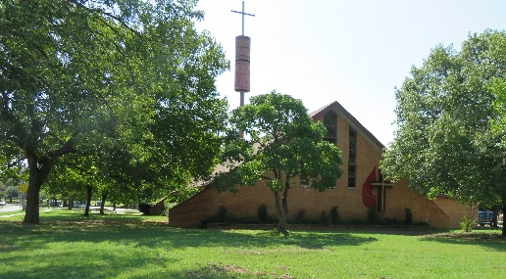
www.CasaEmanuelDallas.org

Casa Emanu-EL United Methodist Church 9998 Ferguson Rd. Dallas TX 75228
Week of May 17, 2021/Semana de 17 de mayo, 2021
Dear Casa Emanu-El Family,
I am delighted to share with you that Bishop Robert Schnase, the bishop of the Rio Texas Conference, has appointed me to serve as the pastor of Casa Emanu-El in a half-time capacity for the 2021-2022 annual conference year, effective July 1. Since I am a clergy member of the Rio Texas Conference, this appointment is done with the approval of the bishop of the North Texas Conference, Bishop Mike McKee, and the Metro District superintendent, Rev. Debra Hobbs Mason. I look forward to continuing our work together in advancing the kingdom of God on earth. Bishop Schnase has also appointed me to an extension ministry (meaning ministry beyond the local church) in a half-time capacity according to a proposal I sent him and the North Texas Conference bishop. Beginning June 1, I will begin developing a new non-profit organization dedicated to supporting churches and individuals involved in ministry in Latinx contexts. The new organization will be called “Avance: The Latinx Ministry Network.” You can visit the organization’s web site online at www.avancenow.org. The mission statement of Avance is “Connecting the Church and Latinx for mutual transformation.” I will divide my work schedule by continuing to work for Casa Emanu-El Thursdays through Sundays and working for Avance Mondays through Wednesdays. It has been a privilege and an honor to serve as your pastor these seven months. I look forward to getting to know you more now in the year ahead and seeing you in Sunday worship.
Gratefully,
Rev. Paul Barton
Pastor, Casa Emanu-El UMC

Estimada Familia de Casa Emanu-El,
Me complace compartir con ustedes que el obispo Robert Schnase, el obispo de la Conferencia de Río Texas, me ha designado para servir como pastor de Casa Emanu-El en una capacidad de medio tiempo para el año de la conferencia anual 2021-2022, a partir de julio. 1. Dado que soy miembro del clero de la Conferencia de Río Texas, este nombramiento se realiza con la aprobación del obispo de la Conferencia del Norte de Texas, el Obispo Mike McKee, y la Superintendente del Distrito Metro, Rev. Debra Hobbs Mason. Espero continuar nuestro trabajo juntos para avanzar el reino de Dios en la tierra. El obispo Schnase también me ha designado para un ministerio de extensión (es decir, un ministerio más allá de la iglesia local) en una capacidad de medio tiempo de acuerdo con una propuesta que le envié a él y al obispo de la Conferencia del Norte de Texas. A partir del 1 de junio, comenzaré a desarrollar una nueva organización sin fines de lucro dedicada a apoyar a iglesias e individuos involucrados en el ministerio en contextos latinx. La nueva organización se llamará "Avance: The Latinx Ministry Network". Puede visitar el sitio web de la organización en línea en www.avancenow.org. El propósito de Avance es "Conectar la Iglesia y los latinos para una transformación mutua". Dividiré mi horario de trabajo continuando trabajando para Casa Emanu-El de jueves a domingo y trabajando para Avance de lunes a miércoles. Ha sido un privilegio y un honor servir como su pastor estos siete meses. Espero poder conocerles más ahora en el próximo año y verles en la adoración los domingos.
Con agradecimiento

Rvdo. Paul Barton
Pastor, IMU Casa Emanu-El

The threat level is lower. So, we are now having worship services indoors with masks and social distancing. Please contact the church office immediately if you have been exposed or contracted the corona virus. Thank you for your kind cooperation.
El nivel de amenaza es menor. Así que ahora estamos teniendo servicios de adoración en el interior con máscaras y distanciamiento social. Comuníquese con la oficina de la iglesia de inmediato si ha estado expuesto o contraído el virus corona. Gracias por su amable cooperación.

Worship Service Schedule:
  - 10:30 a.m.: English
  - 12:00 p.m.: Spanish
- Sunday School:
  - 9:15 a.m: English
  - 10:30 a.m.: Spanish
Horario de servicios de adoración:
  - 10:30 a.m.: inglés
  - 12:00 p.m.: español
- Escuela dominica:
  - 9:15 a.m.: inglés
  - 10:30 a.m.: español

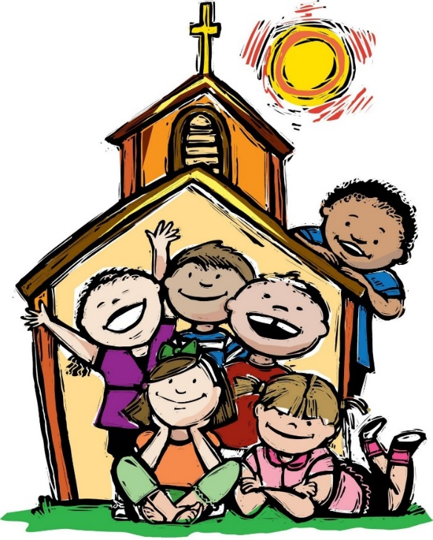
Oraciones continuas por:
• Los líderes electos de nuestro país, especialmente el presidente y
El vicepresidente
• La gente de la India.
• Los menores no acompañados que esperan en el Centro de Convenciones de Dallas
• Nuestros hermanos y hermanas mayores, y todos los demás afectados por el aislamiento causado por el virus Corona.
• Aquellos que sufren la pérdida del empleo o la necesidad económica durante la pandemia.
• Nuestros médicos, enfermeras y capellanes mientras luchan contra el Covid-19 a diario
en el frente.
• Quienes se enfrentan a la inseguridad alimentaria o sufren la falta de vivienda durante esta crisis.
• Aquellos con enfermedad mental, depresión o adicción, cuyo bienestar se ve amenazado por el aislamiento durante esta pandemia.
• Aquellos que esperan la vacunación.
• Los niños y jóvenes de nuestra iglesia y comunidad.
Los miembros de nuestra iglesia que viven lejos de nosotros:
• Lucile Hopkins
• Gladys Cardwell
• Cathy Armor
Oraciones por los seres queridos de los recién fallecidos:
• Frances Estes
• Ore por la familia de Melinda Hernández, quien falleció debido al COVID-19 el viernes 7 de mayo. Ella deja atrás a su esposo y dos hijos. Era hija de Frank y Kathy Vélez y sobrina de Gilbert y Alex Escamilla.
Oraciones por aquellos que están hospitalizados y experimentan dolor físico:
• Todas aquellas personas que estén hospitalizadas durante esta pandemia.
• Stephanie, la cuñada de Patsy Valdez
• Suzie Ponce
• Manuel Gómez, quien se enfrenta a un procedimiento médico
• Karen Eaker, que se prepara para la cirugía.
Alegrías:
• Todos aquellos que tengan cumpleaños y aniversarios en mayo.
• Linda Long sobre el nacimiento de su nieto
• Feliz cumpleaños a Esther Rentería
• Joel Hernandez por una cirugía exitosa

Lord, in your mercy, hear our prayers:
Continued Prayers for:
•The elected leaders of our country, especially the president and
the vice-president
•The people of India.
•The unaccompanied minors waiting in the Dallas Convention Center
•Our elderly brothers and sisters, and everyone else impacted by the isolation caused by the Corona virus.
•Those suffering from job loss or financial need during the pandemic.
•Our doctors, nurses, and chaplains as they fight Covid-19 daily
on the front lines.
•Those who face food insecurity or suffer homelessness during this crisis.
•Those with mental illness, depression or addiction, whose well-being is threatened by isolation during this pandemic.
•Those who are waiting on vaccination.
•The children and youth in our church and community.
Our church members who live far away from us:
•Lucile Hopkins
• Gladys Cardwell
• Cathy Armour
Prayers for the loved ones of the recently departed:
•Frances Estes
•Please pray for the family of Melinda Hernandez who passed away due to COVID-19 on Friday, May 7. She leaves behind her husband and two children. She was the daughter of Frank and Kathy Vélez and the niece of Gilbert and Alex Escamilla.
Prayers for those hospitalized and experiencing physical pain:
•All those persons who are hospitalized during this pandemic.
•Patsy Valdez's sister-in-law Stephanie
•Suzie Ponce
•Manuel Gomez, who is facing a medical procedure
•Karen Eaker, who is preparing for surgery.
Joys:
•All those who have May birthdays and anniversaries.
•Linda on the birth of her grandson.
•Joel Hernandez for a successful surgery/

Resumen financiero de abril
Contribuciones $1,216.50
Otras ofertas $2,584.00
Otros ingresos $1,563.50
Total ingresos $5,354.00
Gastos $6,064.20
(-$710.20)

Resumen financiero anual
Ingresos totales $ 23,201.76
Gastos totales $ 27,672.44
(- $ 4.470,38)

April Finance Summary
Pledges $1,216.50 Other Offerings $2,584.00
Other Income $1,563.50
Total Income $5,354.00
Expenses $6,064.20
(-$710.20)

YTD Finance Summary
Total Income $23,201.76
Total Expenses $27,672.44
(-$4,470.38)

Giving supports the ministries of the whole church. You can contribute online using the website: www.casaemanueldallas.org or mail your checks to the church.
Dar apoya los ministerios de la iglesia en toda. Puede contribuir en línea usando el sitio web: www.casaemanueldallas.org o enviar sus cheques por correo a la iglesia.
ANNOUNCEMENTS/ANUNCIOS

- Diaper Exchange, May 29th, 9:00 to 10:30 AM at Owenwood UMC 1451 John West Rd., Dallas, TX 75228
- Se necesitan voluntarios de habla hispana para el intercambio de pañales en IMU Owenwood en 29 de mayo 9 aM a 10:30 aM, a 1451 John West Rd., Dallas, TX 75228
- June 12, 8 AM to 3 PM, Church Garage Sale
- 12 de junio, de 8 AM a 3PM, Venta de garaje de la iglesia

Spotlight on Linda Long
Linda long is a native Dallasite who grew up in El Barrio. Her home was on what is now the Quadrangle in Uptown. Linda's family subsequently moved to Casa View in 1966 and she loves it. She is retired from the City of McKinney Public Library. Her son and daughter live nearby so she gets to cuddle with her first grandchild daily. Reading is a passion (no surprise), and she can't stand still when she hears cumbia music or anything danceable. Linda enjoys movies and getting together with long-time or new found friends. One day that she'll never forget is when her high school allowed the students to leave campus long enough to stand on the curb and catch a glimpse of President John F. Kennedy and his wife, Jacqueline, as they drove by. A magical moment and one that left an indelible memory. Linda feels blessed to have found such a warm and friendly church home at Casa Emanu-El.

Foco en Linda Long
Linda Long es una nativa de Dallas que crece en El Barrio. Su casa estaba en lo que ahora es Quadrangle en Uptown. Posteriormente, la familia de Linda se mudó a Casa View en 1966 y le encanta. Está jubilada de la Biblioteca Pública de la Ciudad de McKinney. Su hijo y su hija viven cerca, así que ella puede abrazar a su primer nieto todos los días. Leer es una pasión (no es de extrañar), y no puede quedarse quieta cuando escucha música de cumbia o cualquier cosa bailable. A Linda le gustan las películas y reunirse con amigos de toda la vida o nuevos. Un día que nunca olvidará es cuando su escuela secundaria permitió a los estudiantes salir del campus el tiempo suficiente para pararse en la acera y ver al presidente John F. Kennedy y su esposa, Jacqueline, mientras pasaban. Un momento mágico y que dejó un recuerdo imborrable. Linda se siente bendecida de haber encontrado una iglesia tan cálida y amigable en Casa Emanu-El.

